Zweifarbiger Baumstamm / Meterkuchen
Nach einem Rezept von unserem Gast Tina

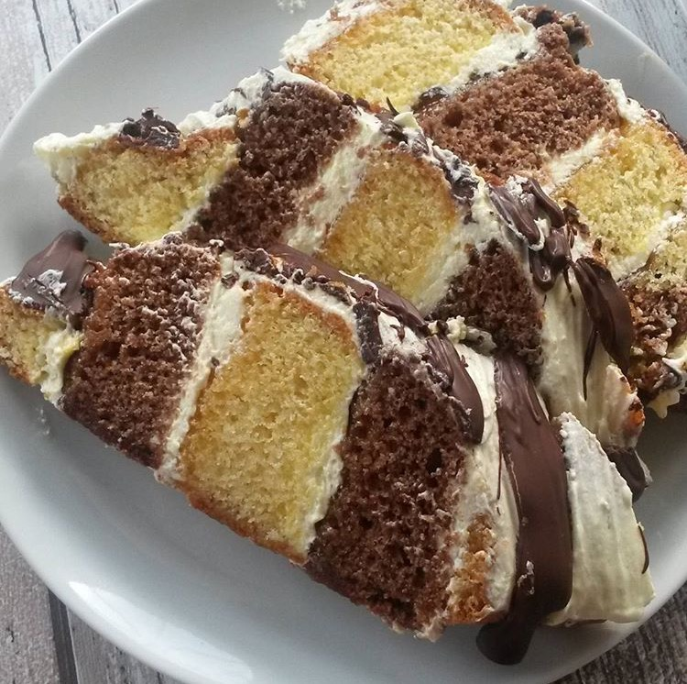

Zutaten heller Teig: | Zutaten dunkler Teig: | Zutaten Creme:
200g Zucker | 200g Zucker | 100g Margarine
30 ml Öl | 30 ml Öl | 100g Butter
30 ml Orangensaft | 30 ml Orangensaft | 100g Puderzucker
3 Eier | 3 Eier | etwas Rum / Rumaroma
200g Mehl | 200g Mehl | 1 Päckchen Vanillepudding
3 gestr. TL Backpulver | 3 gestr. TL Backpulver | 1/2 Liter Milch
 | 1 Esslöffel Kakao

Zubereitung:
Für den hellen Teig Eier und Zucker schaumig rühren, Öl und Saft dazugeben und nochmals rühren. Mehl und Backpulver vermischen und unterheben. Beim dunklen Teig genauso vorgehen. Kakao unters Mehl mischen. Die Teige in einer gut gefetteten Rehrückenform backen. Wenn vorhanden, mit zwei Formen gleichzeitig einen hellen und einen dunklen backen. Bei 180 Grad ca. 40 Min. backen.
Creme:
Vanillepudding ohne Zucker kochen und erkalten lassen. Zimmerwarme Butter und Margarine gut schaumig rühren, bis die Butter Spitzen hat. Dann den ebenfalls zimmerwarmen Vanillepudding löffelweise unter die Butter rühren. Puderzucker und Rum zum Schluss unterrühren.
Die hellen und dunklen, ausgekühlten Rehrückenkuchen jeweils in Scheiben schneiden, so wie von der Rehrückenform vorgegeben.
Dann eine dunkle Scheibe nehmen, etwas Pfirsich- od. Aprikosenmarmelade darauf streichen und dann etwas von der Creme darauf streichen und eine helle Scheibe dransetzen. Auf die helle Scheibe auf der anderen Seite wieder Marmelade und Creme darauf streichen und wieder eine dunkle Scheibe daran kleben usw. Immer im Wechsel, so kann man beliebig lange weitermachen, deshalb auch Meterkuchen genannt. Am Ende wird der Kuchen mit Schokoguss überzogen und beliebig verziert.
Wichtig ist, dass man den Kuchen schräg anschneidet im 45 Grad Winkel, so sieht das Kuchenstück hell und dunkel gestreift aus.

Ich wünsche gutes Gelingen


